**“四巫日”开启科技股Rebalance，等待助推股指上四千？**

PTON ，FB 未来可期

今年的首个“四巫日”在今天压轴登场，根据历史经验来看，“四巫日”当天三大股指跌多涨少，但各股指间，各月份之间还是差距较大。

这几周因美债收益率的上涨科技股遭受重创，很多投资者转向周期价值股上，但从长期来看，这种震荡正给投资者提供一个可以折价购买高成长性股票的机会。昨日美联储加虽再度重申维持宽松政策不变，但美债收益率并没有止住上行的步伐上。今早美债收益率小幅回落，纳斯达克综合指数出现了强势反弹，那么谁在背后推波助澜？

引领纳指上涨的几只强劲表现的股票分别是脸书（FB）和Peloton Interactive，最近FB有出色的表现且正朝着历史新高发展，而Peloton Interactive（PTON）在前段时间随着纳斯达克指数进入休整区且远低于其历史最高水平。

**Facebook情绪高涨**

截止撰稿，FB股价上涨了4％。一方面该公司发布了一款结合了一些尖端技术的的新产品-腕带，可与AR眼镜配合使用，这项新产品将成为Facebook改变人机交互方式的一部分，也就说腕带作为传感器将用户指令传给AR。小编最近一直用谷歌的AR眼镜，体验感非常好，个人认为这类产品未来市场还是很广阔的。扎克伯格认为，尽管要完全开发AR系统可能要花费数年的时间，但他认为在未来十年内，类似的AR设备将得到广泛采用。

另一方面Facebook首席执行官马克·扎克伯格（Mark Zuckerberg）对 (AAPL.US)调整iOS 14隐私政策的更改表示不满。此举意在促进平台直接交易，有效地阻止企业跟踪用户。扎克伯格认为，苹果的新政策会让企业难以利用数据来寻找用户，这可能会鼓励更多企业直接通过脸书和Instagram出售商品。小编看来苹果政策一出必然会影响脸书向客户推发精准广告，而广告业务也在脸书的营收中占有一定比例，具体利弊需要时间来论证。

但对于投资者长期而而言，虽然Facebook已经发生了许多增长，但仍具有很强的吸引力。

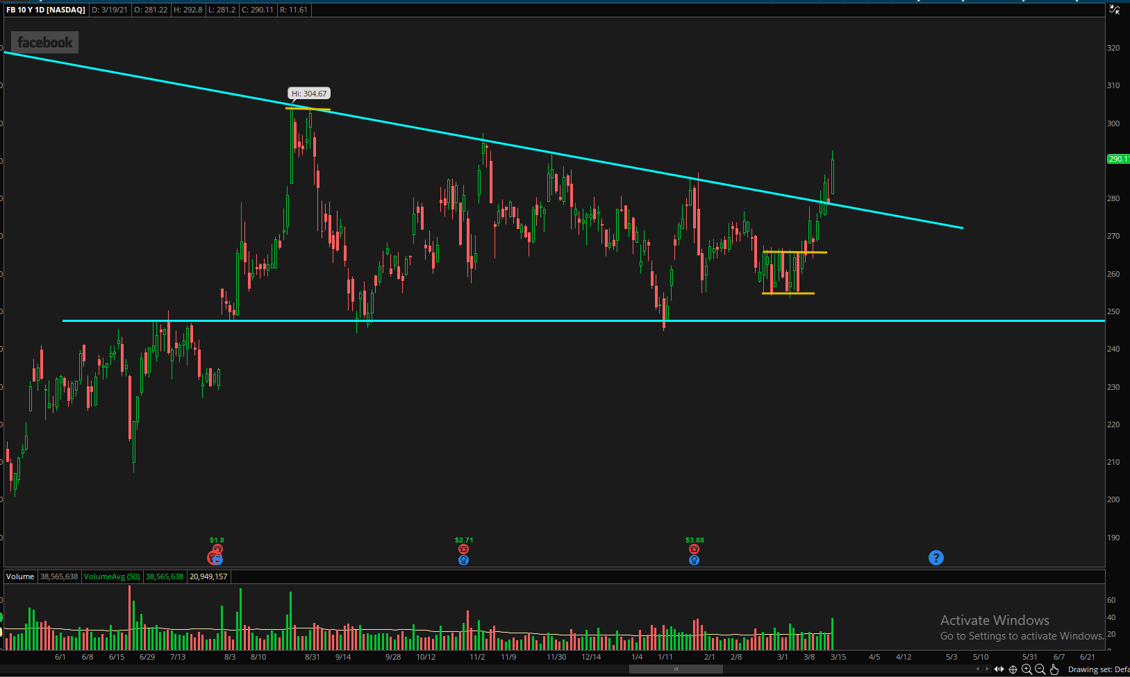

FB之所能够带领指数上行除了基本面的利好外，还有技术面的支撑。从股价走势我们可以看出FB 最近比较强势，在过去半年中，它一直在向下楔形中休整。最近因美债收益率的攀升，纳指回撤了10%左右，而脸书并没有随着指数一起下跌，形成一个小箱体等待时机，蓄势待发，突破向下趋势线站稳且不仅带有成交量的配合，而且时间上也有充足的准备，接下来就是我们看到的漂亮的指数型上升，这后续是要冲过历史新高再创佳绩。

与此同时今天FB也带动疲软的纳指重振雄风。

毕肯证券学院的美美老师在3/4号在VTN 中提出FB可买入，给出的入点257-264之间，目标位300。同样方法入场的还有DBX，目前已获利结单买入价23，目标位28. VTN 的小伙伴最近已经赚的盆满钵满了。

美美老师认为其实Fb的目前走势还不是其最佳状态。正如反脆弱的定义，用尼采的话来说“凡不能毁灭我的，必使我强大。”也就说，如果纳指可以自行向上攀升，那FB的走势将会比今天更强劲。（感兴趣美美老师VTN 课程的，详情可以加小助手微信）

**Peloton Interactive 在家运动健身**

今天Peloton Interactive的股票上涨了近5％，且得到了华尔街分析师的一些好评。

美林（B.A.Merrill Lynch）今早提高买入评级及每股175美元的目标价格。美林银行（B. A. Merrill）承认，随着“居家生活”趋势的结束，该公司可能会面临一些不利因素，但Peloton拥有雄心勃勃的未来产品开发渠道。无论人们在家中锻炼还是在健身房中锻炼，Peloton都有机会满足客户需求。Peloton的股价已在2021年大幅下跌，并在一月份接近美林的目标股价，随后在修正中下跌了其价值的30％至40％。健身器材制造商希望解决积压的产品并在多个方面向前发展，因此，Peloton的股票在目前的水平上似乎很吸引人。